**ПОЛОЖЕНИЕ**

**СОРЕВНОВАНИЯ ПО РОБОТОТЕХНИКЕ ПФО «РОБОТЕХНИЧЕСКОЕ МНОГОБОРЬЕ 2024»**

Нижний Новгород

2024 г.

1. ОБЩИЕ ПОЛОЖЕНИЯ

Настоящее Положение определяет назначение, цели, задачи, порядок организации соревновательного задания соревнования по робототехнике ПФО «Робототехническое многоборье 2024» (далее – Соревнование).

* 1. Цели соревнования

Целью Соревнования является вовлечение молодежи в научно-техническое и инновационное творчество, реализацию инновационных проектов в области высоких технологий, повышение мотивации к получению инженерного образования.

* 1. Задачи соревнования

1. Определение команд-победителей среди участников соревнования по результатам проведения соревнований.
2. Определение направлений дальнейшего развития и совершенствования соревнований.
   1. **Порядок организации соревнования**

Соревнование проходит по трем направлениям: беспилотные авиационные системы (БАС), «надводная робототехника» (МНР), космические технологии, каждое из которых имеет свою специфику и регламент.

* + 1. Состав команд

1. БАС:
   1. В соревновании принимает участие 5команд в составе 10 человек. Состав команды:

- капитан команды – 1 человек

- участник команды – 1 человек;

1. МНР:
   1. В соревновании принимает участие 10команд в составе 20 человек. Состав команды:

- капитан команды – 1 человек

- участник команды – 1 человек;

1. Космические технологии:
   1. В соревновании принимает участие 4команды в составе 20 человек. Состав команды:

- капитан команды – 1 человек

- участник команды – 4 человека.

Место проведения соревнования – г. Нижний Новгород, Детский образовательный центр «Вега» (парк «Швейцария») по адресу г. Нижний Новгород, проспект Гагарина 35а.

* + 1. Сроки
* МНР – 1-4 декабря 2024 года;
* БАС – 3-4 декабря 2024 года
* Космические технологии – 3-4 декабря 2024 года
  + 1. Обязанности и права капитана и участников команд соревнования

**Капитан команды** отвечает за дисциплину, соблюдение участниками команды установленных требований данного Положения, экипировки, мер безопасности, выполнение распорядка дня, сохранность материальных средств и их техническое состояние.

Он обязан:

1. Знать содержание и требования Положения и строго их выполнять.
2. Информировать команду о решениях Жюри и изменениях в распорядке дня.
3. Своевременно сообщать в Жюри (секретарю) об участниках, выбывших из соревнования по заключению врача или другим причинам.
4. Знать результаты, показанные командой, подводить итоги команды за день и ставить задачи на последующие дни.
5. Информировать председателя Жюри обо всех неисправностях оборудования и происшествиях в команде.
6. Все возникающие вопросы и проблемы решать с заместителем председателя Жюри.
7. При начале соревнования организовать получение материальных средств и экипировки, проверку их комплектности и исправности с составлением актов (в случае необходимости).
8. По завершению Соревнования организовать обслуживание и сдачу материальных средств и экипировки, проверку их комплектности и исправности с составлением актов (в случае необходимости).

**Тренер команды** отвечает за формирование навыков соревновательной деятельности участников команды.

Он обязан:

1. Знать содержание и требования Положения и строго их выполнять.
2. Не допускать условий, которые могут привести к травмированию участников команды.
3. Консультировать участников команды по вопросам выполнения соревновательного задания.

Тренеру команды запрещается:

1. Вмешиваться в работу Жюри.

**Участники** соревнования обязаны:

1. Знать требования настоящего Положения и строго их выполнять.
2. Прибыть на соревнование к указанному сроку
3. Выполнять указания судей и полевых арбитров, строго соблюдать меры безопасности.
4. Докладывать Жюри обо всех происшествиях и неисправностях.

Участники соревнования имеют право обращаться к судьям и полевым арбитрам только по неотложным вопросам, касающимся выполнения соревновательного задания, во всех остальных случаях - обращаться в Жюри с устным или письменным заявлением.

Требования, установленные настоящим Положением, обязательны для выполнения всеми должностными лицами, назначенными для подготовки и проведения соревнования.

В ходе проведения соревнования командам запрещается использовать дополнительные приборы и приспособления, не входящие в оснащение комплекса материалов для проведения мероприятия, за исключением предусмотренных настоящим Положением. Допустимо проводить работу используя собственный ноутбук.

Требования мер безопасности обязательны к выполнению всеми членами команд.

Соревнование, прерванное по техническим причинам, погодным условиям или иным обстоятельствам, должно быть продолжено или закончено при появлении возможности.

**Организаторы проведения соревнования оставляют за собой право вносить в порядок выполнения соревновательного задания любые изменения, если эти изменения не дают преимуществ одной из команд.**

Технические специалисты от ГК «Геоскан» имеют право остановить выполнение полётного задания в любой момент, если не соблюдаются меры безопасности или существует опасность для участников процесса.

1. **РЕГЛАМЕНТ СОРЕВНОВАТЕЛЬНОГО ЗАДАНИЯ СОРЕВНОВАНИЯ**
   1. 2.1. Соревновательное задание
   2. 2.1.1. **БАС**

Для выполнения соревнования задания каждой команде предоставляются:

1. БВС «Геоскан Пионер» и комплект FPV;

2. Персональный компьютер или ноутбук с пультом дистанционного управления с ПО Pioneer Drone Sim.

Основные технические характеристики БВС «Геоскан Пионер» и характеристики ПО Pioneer Drone Sim представлены в приложении №1 к Положению.

БВС «Геоскан Пионер» предоставляются командам представителями Жюри непосредственно перед выполнением каждой части соревновательного задания.

Полигон.

Конкурсное задание направления «БАС» выполняется внутри образовательного учреждения/образовательного центра в физкультурном зале или специальном оборудованном классе.

Соревновательное задание сформировано на основе выполнения прикладных задач в направлении пилотирования беспилотных воздушных судов в режиме FPV, которое представляет собой выполнение ручного пилотирования на базе квадрокоптера Геоскан «Пионер Базовый» с целью сброса импровизированного груза в точке назначения. Также пилотирование беспилотных воздушных судов в виртуальной среде в программном обеспечении Pioneer Drone Sim.

На полигоне будет расположена трасса, включающая в себя два трека:

**Первый трек** – это трасса для гонки дронов в режиме FPV с элементами препятствий и точкой сброса груза: участники команд загружают программный код в УМК «Пионер Базовый» с помощью ПО «Pioneer Station» для активации модуля захвата груза и управления с тумблера на пульт дистанционного управления. После подключения аккумуляторной батареи в Геоскан «Пионер Базовый» и включение шлема FPV, участникам необходимо осуществить проверку передачи радиосигнала с передатчика FPV на шлем FPV, после включить двигатели, выполнить взлёт и сброс груза.

Каждая команда оснащена 1 БВС «Геоскан Пионер», оборудованным модулем захвата груза, также комплектом FPV, включающий в себя: камеру, передатчик и шлем FPV для вывода прямого видеопотока в реальном времени с камеры дрона.

Цель команды – за минимальное время пройти полосу препятствий, осуществить сброс груза в точке назначения и вернутся в точку старта.

Критерии оценки: время прохождения полосы препятствий, сброс груза в отмеченной точке и возврат БВС в точку старта.

Максимальное количество баллов, которое может набрать команда по результатам выполнения соревновательного задания составляет 100 баллов.

Порядок выполнения:

Перед началом выполнения соревновательного задания каждой команде выдаются исходные данные:

-размеры соревновательной площадки;

-время полёта квадрокоптера и его характеристики;

-пример используемого кода для активации модуля захвата груза;

**Второй трек** – прохождение трассы в виртуальной среде пилотирования Pioneer Drone Sim: участники команд выполняют ручной полёт с помощью гоночного квадрокоптера Геоскан Пионер FPV на виртуальной трассе в режиме гонки.

Каждая команда оснащена 1 ноутбуком или ПК, оборудованным пультом ДУ и кабелем для подключения.

Цель команды – за минимальное время пройти полосу препятствий

Критерии оценки: являются время прохождения полосы препятствий.

Максимальное количество баллов, которое может набрать команда по результатам выполнения соревновательного задания составляет 100 баллов.

Порядок выполнения:

Перед началом выполнения соревновательного задания каждой команде выдаются исходные данные:

-примеры гоночных трасс для отработки навыков пилотирования;

-настройки для калибровки пульта ДУ.

В процессе выполнения соревновательного задания участники получат необходимые навыки в пользовании следующими инструментами, обладающими разными функциональными особенностями:

- Pioneer Station

- Pioneer Drone Simulator

Pioneer Station служит для работы с квадрокоптером: написания и загрузки управляющих программ, управления прошивкой. Pioneer Drone Simulator - среда пилотирования БВС, позволяющая изучить органы управления дронов и отрабатывать навыки пилотирования в виртуальной среде в различных режимах и миссиях.

По истечении времени на выполнение полета набранные командой баллы суммируются.

2.1.2. **МНР**

Для выполнения соревнования задания каждой команде предоставляются:

1. Персональный компьютер или ноутбук с ОС Ubuntu 22.04, VS Code, ROS 2 и различные пакеты для работы (скрипт для самостоятельной установки на свой ноутбук можно увидеть в приложении №3)

2. Набор фото и видео для тестирования решения задания

На 5 команд предоставляется 1 РТК Бублик-Пи, по запросу кураторами. Если РТК требуется нескольким командам одновременно, то составляется расписание в соответствии. Расписание формируется в соответствии c порядком обращения.

Основные технические характеристики РТК «Бублик-Пи», перечень для установки ПО и ссылка на методические представлены в приложении №3 к Положению.

Полигон.

Конкурсное задание направления «Надводная робототехника» выполняется внутри образовательного учреждения/образовательного центра в помещении с бассейном размера 15х20м.

Соревновательное задание сформировано на основе выполнения прикладных задач в экологическом направлении использования морских робототехнических комплексов, представляющее собой обследование акватории с целью поиска и сбора импровизированного мусора.

Задание делится на 3 части, каждая из которых будет оцениваться отдельно. Капитан команды загружает программный код в бортовой компьютер РТК «Бублик-Пи», который управляет движением робота по бассейну с целью поиска и сбора мусора. Робот оснащён камерой для распознавания объектов: он должен различать мусор (например, пластиковые бутылки, шары) и элементы флоры/фауны (например, буйки других цветов). Видеопоток с IP-камеры предоставляется в формате RTSP. Требуется идентифицировать буйки и другие объекты на изображении. Программа должна корректировать движение робота, используя данные с компаса и ультразвуковых датчиков, чтобы избегать столкновений с объектами в бассейне. Оцениваются плавность маневрирования, точность следования траектории и отсутствие столкновений. Робот должен собрать импровизированные мусорные объекты и доставить их в обозначенную зону выгрузки.

Цель команды – написать программу для робота, которая:

* Распознаёт мусор и объекты фауны/флоры.
* Управляет движением робота для корректного подхода к целевым объектам.
* Собирает и доставляет мусор в зону утилизации.

Критерии оценки:

1. Распознавание мусора и объектов фауны/флоры до 20 баллов.

* За каждый правильно найденный объект мусора[1] +1 балл
* За каждый правильно распознанный буёк +1 балл
* За каждый неправильно распознанный мусор или буёк[2] -1 балл

1. Навигация и управление движением до 10 баллов.

* Робот плавно маневрирует, избегая препятствий. +10 баллов
* Небольшие столкновения, но робот корректно движется по траектории. +7 баллов
* Робот сталкивается с препятствиями или часто корректирует движение. +4 балла
* Навигация плохо реализована, робот часто сталкивается с объектами. +1 балл

1. Сбор и доставка мусора до 20 баллов

* за каждый мусорный объект, который робот корректно соберет[3] + 1 балл
* за каждый мусорный объект, который робот доставит в зону утилизации + 1 балл
* За каждый объект фауны/флоры, который робот ошибочно соберет как мусор -1 балл

Порядок выполнения:

В первый день участникам выдаются примеры импровизированного мусора и фото-видео материалы для работы. В течении первого и второго дня будут проведены лекционные и практические занятия, включающие введение по таким направлениям как:

1. Robotic operation system 2;
2. OpenCV;
3. Простейшие регуляторы и их применение;

В третий день по составленному расписанию группы могут проверить свое решение в бассейне.

Перед финальным соревнованием все капитаны сдают итоговый код и ноутбуки секретарю Жюри. У каждой команды 2 попытки по 5 минут. После выполнения своего запуска капитан может забрать ноутбук назад и у команды есть 1 час на доработку кода. После проводится повторный запуск (один раз).

Засчитывается наивысший балл среди попыток по каждому критерию.

2.1.3. **Космические технологии**

Главная задача каждой команды – сделать собственную антенну для приема спутниковых данных, после чего принять с её помощью данные со спутника и их декодировать. В конце соревнования необходимо выступить с презентацией с результатами работы.

Для выполнения соревнования задания каждой команде предоставляются:

1. Комплект для создания антенны на УКВ-диапазон. Геоскан «Космо.Урок - Связь»
2. Ноутбук, для установки программного обеспечения Orbitron, Python3+pip3, UB1QBJ StartoSat TK-1 Decoder, SDR#, WxToImg, VScode, GIMP, Microsoft PowerPoint.

Основные технические характеристики антенны и ПО представлены в приложении №2 к Положению.

Антенну участники собирают по предоставленной инструкции, а также подключают все комплектующие к ноутбуку. С помощью программы Orbitron участники должны определить время прохождения нужных космических аппаратов и принять спутниковые данные. Далее эти данные нужно декодировать с помощью программ Python3, Visual Studio Code, декодера и WxToImg.

Всего необходимо получить телеметрию и фотографию с аппаратов проекта Space-π, данные с аппарата NOAA.

Приём данных со спутников осуществляется на открытой площадке на улице.

Цель команды: собрать антенну, принять как можно больше данных с космических аппаратов, декодировать их.

Критерии оценки:

Критериями оценки является качество собранной антенны, количество принятых данных, качество принятых изображений и правильность декодирования телеметрии.

 В процессе выполнения соревновательного задания участники получат необходимые навыки в использовании следующих инструментов:

- Orbitron

- Python3 + pip3

- Visual Studio Code (для работы с python3)

- Программа для декодирования снимков со спутника СтратоСат ТК-1 (ссылка: github.com/Foxiks/StratoSat_TK-1_Decoder)

* SDR#
* WxToImg
* Драйвер виртуального аудио кабеля
* GIMP (опционально)
* Microsoft PowerPoint.

Программа Orbitron необходима для отслеживания прохождений космических аппаратов над местонахождением участников. Высокоуровневый язык программирования Python3 предназначен для решения различных задач при использовании ПК. VScode предназначен для удобного форматирования кода Python3. Программа SDR# необходима для непосредственной работы с программно-определяемой радио платформой (SDR). Программа WxToImg необходима для декодирования ДЗЗ информации со спутников серии NOAA. Программа GIMP позволяет обрабатывать изображения.

По истечении времени соревнования набранные баллы суммируются.

**3. ПОРЯДОК ОПРЕДЕЛЕНИЯ ПОБЕДИТЕЛЕЙ И ПРИЗЕРОВ СОРЕВНОВАНИЯ**

Подведение итогов соревновательного задания организует и проводит председатель Жюри перед окончанием последнего дня соревнований по направлению.

Основу подведения итогов составляют материалы соревнований соревнования, наблюдений (записей) судей о действиях участников соревнования. Соревнования оцениваются по набранным баллам. Протокол с количеством набранных баллов, бонусными баллами и штрафными баллами:

* по направлению БАС в приложении №4 (Лучшая команда определяется по наибольшей сумме баллов. Максимально возможный балл – 100);
* по направлению МНР в приложении №5 (Лучшая команда определяется по наибольшей сумме баллов. Максимально возможный балл – 50);
* по направлению Космические технологии оценка проводится по следующим критериям:
* Ответы на вопросы после лекций — 1 балл за каждый ответ
* Качество сборки антенны УКВ — от 1 до 10 баллов
* Прием телеметрии с аппаратов проекта Space-π — 10 баллов
* Прием космических снимков с аппаратов проекта Space-π — 10 баллов
* Прием метеоданных с аппаратов серии NOAA — 10 баллов
* Декодирование пакета телеметрии — 10 баллов
* Презентация результатов работы — от 1 до 10 баллов

Дополнительные баллы выставляются:

* за каждую последующую принятую картинку — 5 баллов;
* если изображение принято без потерь пакетов — 5 баллов.

Картинка засчитывается, если изображение получено не менее, чем на 70% и иметь приемлемое качество.

Количество дополнительных баллов не может превышать 40 баллов.

Протокол с количеством набранных баллов в приложении №6.

Приложение № 1

Основные технические характеристики  
БВС «Геоскан Пионер» и полезной нагрузки

1. Основные технические характеристики БВС «Геоскан Пионер»:

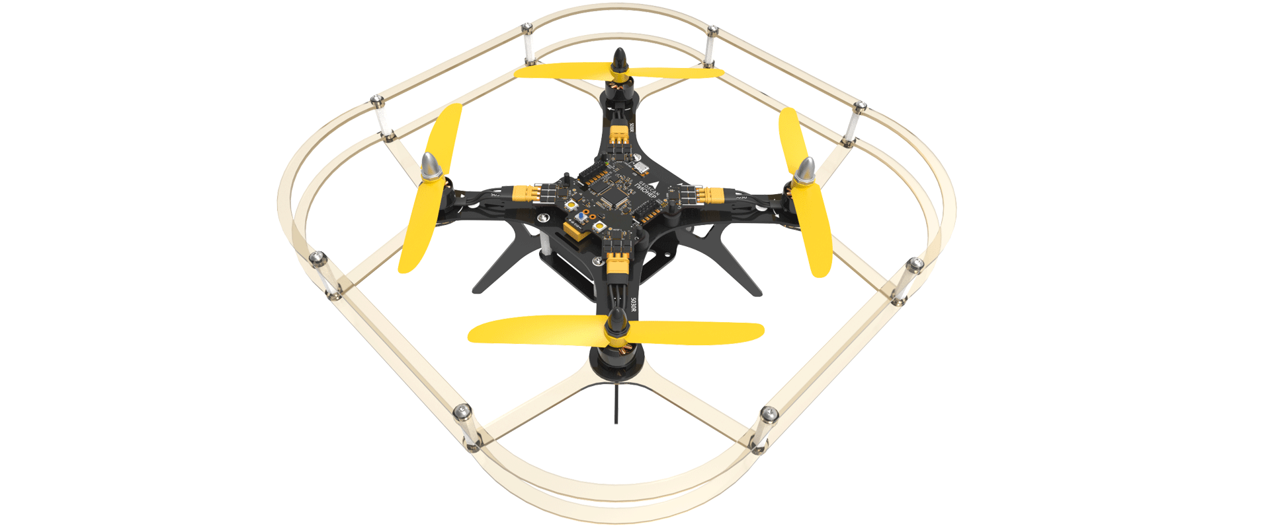

Рисунок 7 – БВС «Геоскан Пионер»

- продолжительность полета - до 7 мин.;

- скорость полета - до 65 км/ч;

- масса БВС - 230 г;

- размеры БВС - 290 х 290 х 120 мм;

- максимальная высота полета - 500 м;

- допустимая скорость ветра - до 5 м/с.

1. Технические характеристики полезной нагрузки БВС «Геоскан Пионер»:

# - Курсовая камера RunCam Hybrid представляет собой камеру, способную снимать видео в формате 4к. Также ее возможно использовать в качестве камеры для FPV-пилотирования.

Качество видео - 4K@30fps / 2.7K@60fps / 2.7K@50fps / 1080P@120fps / 1080P@100fps / 1080P@60fps / 1080P@50fps

Объектив - 10М

Напряжение - 5 В

Размеры - 25 × 19 × 24.5 мм

Вес - 18 г

1. Основные характеристики ПО Pioneer Drone Simulator:

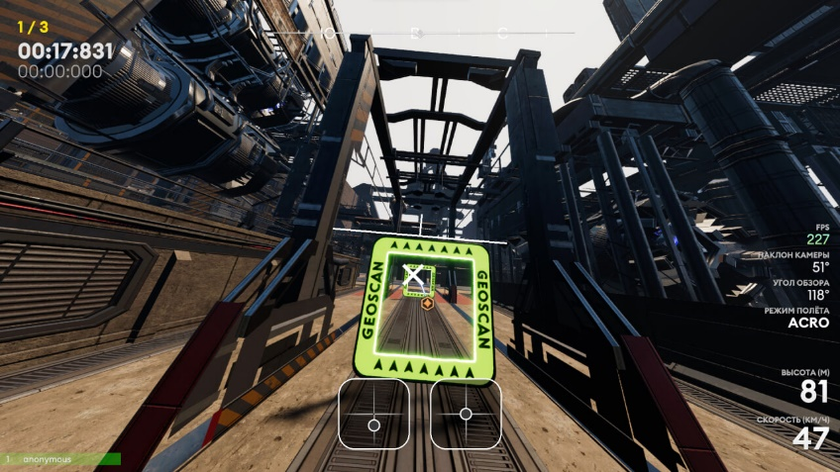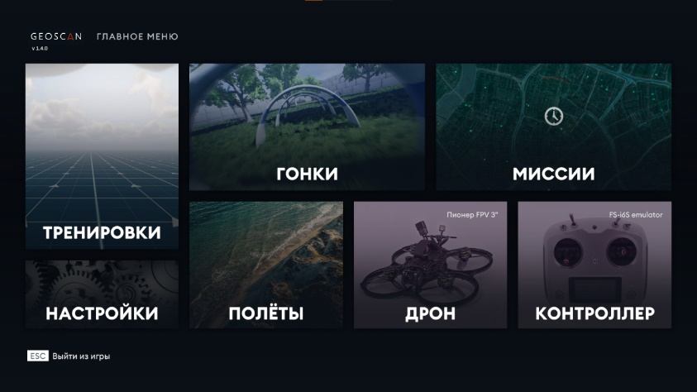

Рисунок 7 – ПО Pioneer Drone Simulator

**Pioneer Drone Sim** — удобный инструмент для освоения и совершенствования навыков пилотирования, а также съемки фото и видео без риска повредить квадрокоптер. Тренироваться и отрабатывать навыки можно не выходя из дома — с помощью компьютера или ноутбука.

Пользователям доступны различные локации, трассы и полетные миссии. Управлять коптером можно с помощью геймпада или пульта радиоуправления. FPV-симулятор позволяет создавать дроны с реалистичными параметрами физики и управления, которые настраиваются индивидуально для каждой модели. Высокая визуальная реалистичность окружения и поведения квадрокоптера в пространстве создают эффект полного погружения.

Доступно три уровня сложности:

**Acro (Acrobatic)** — полеты без стабилизации и полностью ручное управление коптером. Подходит для гонок, отработки трюков и маневров.

**Angle** — плавное управление дроном за счет стабилизации по горизонту с ограничением углов наклона. Подходит для обучения и начинающих пилотов.

**PosHold** — стабильный полет без необходимости постоянных корректировок за счет удержания дроном позиции и высоты. Подходит для выполнения точных маневров и съемки с заданной позиции.

Приложение №2

**Основные технические характеристики набора для сборки УКВ-антенны**

Набор представляет из себя антенну, приёмник, кабель и разъём.

**Антенна:**

Коэффициенты усиления:

VHF - 3 элемента: Ga ~6,8dBi, F/B ~12 dB.

UHF - 4 элемента: Ga ~10 dBi, F/B ~24 dB.

Рассчётный КСВ: <1.3

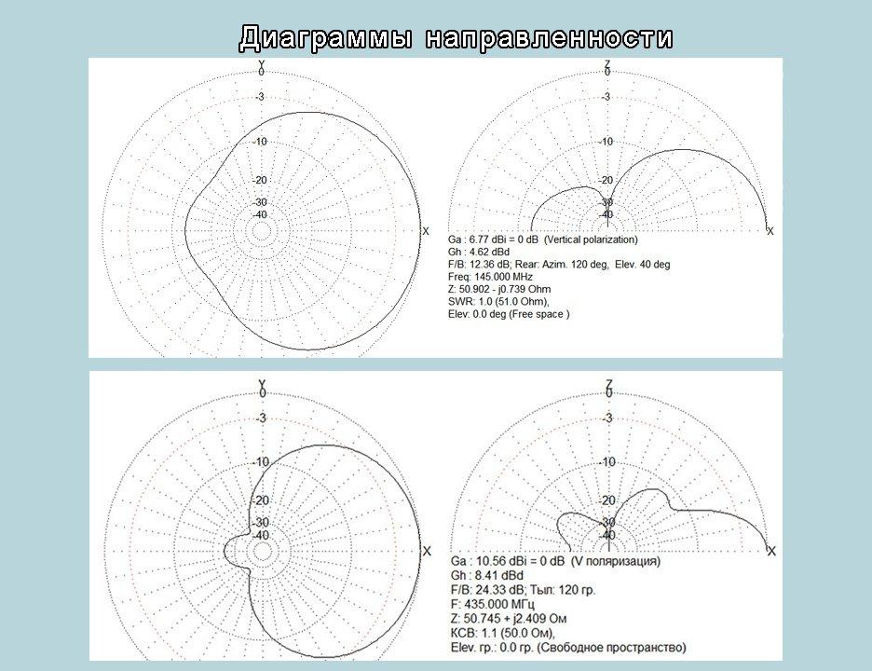

**ВЧ кабель**: RG-58

Импеданс: 50 Ом

Затухание на 450 МГц: ~25 дБ/100м

**ВЧ разъём:** SMA-M

Импеданс: 50 Ом

Рассчётное затухание: ~3дБ.

Способ монтажа: пайка центрального ВЧ проводника + обжим

**Программно-определяемый радиоприёмник:**

Модель: Airspy MINI

Принимаемый диапазон: 24 - 1700 МГц.

Разрядность АЦП: 12бит/выборку

Коэфф. собственного шума: ~3.5дБ

Частота дискретизации: 3, 6, 10 MSPS

Термостабильность опорного генератора: 0.5ppm

Приложение №3

**Инструкции и скрипт для установки необходимого программного обеспечения на персональный ноутбук**

Для работы с РТК «Бублик-Пи» необходима операционная система Ubuntu 22.04 (Jammy), которая для наилучшей производительности должна быть установлена на компьютере, на котором вы собираетесь работать. Также необходимо установить драйвера для дискретной видеокарты, если таковая у вас имеется.

Если вы никогда раньше до этого не занимались установкой операционных систем, то прежде, чем устанавливать Ubuntu 22.04 (Jammy), обратитесь за помощью к взрослым или к своему учителю информатики. Возможно потребуется провести разделение диска на сектора. Подробная инструкция по установке https://losst.pro/ustanovka-ubuntu-22-04

Все следующие команды необходимо вводить в терминале. Для открытия терминала вы можете использовать сочетание клавиш [Ctrl+Alt+T]. Не беспокойтесь, если вы не понимаете, что делают данные команды, главное КОПИРОВАТЬ и ВСТАВЛЯТЬ их в правильной последовательности и ждать окончания работы каждой команды.

Для некоторых команды необходимо ввести пароль суперпользователя (команды с sudo в начале), который вы зададите в процессе установки операционной системы. Пароль не отображается при вводе.

**Установка ROS 2 Humble**

Подробную документацию по установке ROS 2 Humble вы можете найти на сайте: ROS 2 Humble: https://docs.ros.org/en/humble/Installation/Ubuntu-Install-Debians.html. Здесь мы приведем только основные требуемые команды.

1. **Установка и обновление зависимостей**

sudo apt-get update

sudo apt-get install lsb-release wget gnupg curl git –y

1. **Установите языковой стандарт**

locale # check for UTF-8

sudo apt update && sudo apt install locales

sudo locale-gen en_US en_US.UTF-8

sudo update-locale LC_ALL=en_US.UTF-8 LANG=en_US.UTF-8

export LANG=en_US.UTF-8

locale # verify settings

1. **Настройка зависимостей**

sudo apt install software-properties-common

sudo add-apt-repository universe

sudo apt update && sudo apt install curl

sudo curl -sSL https://raw.githubusercontent.com/ros/rosdistro/master/ros.key -o /usr/share/keyrings/ros-archive-keyring.gpg

echo "deb [arch=$(dpkg --print-architecture) signed-by=/usr/share/keyrings/ros-archive-keyring.gpg] http://packages.ros.org/ros2/ubuntu $(. /etc/os-release && echo $UBUNTU_CODENAME) main" | sudo tee /etc/apt/sources.list.d/ros2.list > /dev/null

1. **Установите пакеты ROS 2**

sudo apt update

sudo apt upgrade

sudo apt install ros-humble-desktop

sudo apt install ros-dev-tools

sudo apt install python3-colcon-common-extensions

1. **Проверка установки**

Если вы установили ros-humble-desktop выше, вы можете попробовать несколько примеров. В одном терминале запустите talker:

source /opt/ros/humble/setup.bash

ros2 run demo_nodes_cpp talker

В другом терминале запустите listener:

source /opt/ros/humble/setup.bash

ros2 run demo_nodes_py listener

Вы должны увидеть, как talker говорит, что он публикует сообщения, а listener говорит, что слышал эти сообщения. Это подтверждает правильность работы API-интерфейсов ROS2.

1. **Установка пакета vrp_ws**

mkdir -p ~/vrp_ws/src

cd ~/vrp_ws/src

git clone https://github.com/tech-projects-spb/vrp.git

sudo apt-get install -y libgflags-dev libgtest-dev libc++-dev clang python3-pip ros-humble-actuator-msgs ros-humble-xacro

sudo pip3 install pygame

sudo pip3 install libscrc

sudo pip3 install pyserial

sudo pip3 install raspy-qmc5883l geomag

sudo apt-get remove --purge brltty -y

sudo apt-get autoremove -y

1. **Установка Opencv**

sudo apt-get install libgstreamer1.0-dev libgstreamer-plugins* gstreamer1.0* -y

## Compile Opencv with GStreamer and FFmpeg

sudo apt-get install build-essential -y

sudo apt-get install cmake git libgtk2.0-dev pkg-config libavcodec-dev libavformat-dev libswscale-dev -y

sudo apt-get install python3-dev python3-numpy libtbb2 libtbb-dev libjpeg-dev libpng-dev libtiff-dev libjasper-dev libdc1394-22-dev -y

wget https://github.com/opencv/opencv/archive/refs/heads/4.x.zip

unzip 4.х.zip -d ~/

mv ~/opencv-4.x ~/opencv

cd ~/opencv

mkdir build

cd build

cmake -D CMAKE_BUILD_TYPE=RELEASE -D CMAKE_INSTALL_PREFIX=/usr/local -D WITH_GSTREAMER=ON -D WITH_FFMPEG=ON ..

# -j заменить 1 на другое число, для ускорения сборки

sudo make install -j1

1. **Сборка пакетов VRP**

cd ~/vrp_ws

source /opt/ros/humble/setup.bash

colcon build --symlink-install --packages-select booblik booblik_msg

sudo apt-get update

**Технические характеристики РТК «Бублик-Пи»**

* Бортовой вычислитель: одноплатный компьютер Raspberry Pi 4B 8 Гб
* Широкополосный модем с поддержкой Wi-fi 5 ГГц
* Защита силовой электроники от воды IP67;
* Бортовая камера 8 Мп с инфракрасной подсветкой, ночным зрением и бортовым регистратором
* Эхолот 250 кГц, 30 метров
* Три движителя мощностью 160 Вт
* Емкость аккумулятора 30 Ач, 16 В
* Гальванически развязанная бортовая сеть с защитой от статики
* Приемник спутниковой навигации с поддержкой Глонасс, GPS, Beidou
* Размеры в рабочем состоянии 100х100х70см



Рисунок 1 РТК Бублик-Пи и буйки

|  |  |
| --- | --- |
|  | |
| Рисунок 2 – Вид сверху | Рисунок 3 – Вид снизу |

### Приложение №4

### 

### **ПРОТОКОЛ СОРЕВНОВАНИЯ ПО ПИЛОТИРОВАНИЮ И ДОСТАВКИ ГРУЗА**

Команда (ФИО капитана/подпись):____________________________/_____________

Судья (ФИО/подпись):_______________________________________/_____________

**Задания**

|  |  |  |  |
| --- | --- | --- | --- |
| Вид | Баллы | Комментарий | Отметка о начислении |
| Проверка крепления  полезной нагрузки | 15 |  |  |
| БВС подготовлен и готов к  запуску | 20 | Проверена ВМГ (винто-моторной группы), подключение шлейфов, проверка передатчика |  |
| Оператор пересёк полосу препятствий без падений | 20 | Каждое столкновения с препятствием – минус 1 балл |  |
| Оператор совершил точный сброс груза | 0…25 | Баллы считываются при точности сброса груза относительно центра точки |  |
| Оператор вернул БВС на  взлётно-посадочную  площадку | 20 | Возврат БВС в точку старта |  |

**Итого ______________**

**Бонусные баллы**

|  |  |  |
| --- | --- | --- |
| Бонус | Баллы | Отметка о начислении |
| Время выполнения задания | 15 |  |

**Итого ______________**

**Штрафы**

|  |  |  |  |
| --- | --- | --- | --- |
| Штраф | Баллы | Детализация | Отметка о начислении |
| Несоблюдение техники безопасности | дисквалификация | БВС запускается сразу, не с пульта |  |
| Несанкционированная посадка | 5 | Сел АКБ, БВС упал на землю |  |

**Итого ______________**

### **ПРОТОКОЛ СОРЕВНОВАНИЯ ПО ВИРТУАЛЬНОМУ ПИЛОТИРОВАНИЮ**

Команда (ФИО капитана/подпись):____________________________/_____________

Судья (ФИО/подпись):_______________________________________/_____________

**Задания**

|  |  |  |  |
| --- | --- | --- | --- |
| Вид | Баллы | Комментарий | Отметка о начислении |
| Оператор пересёк полосу препятствий без падений | 100 | Пролёт БВС по контрольным точкам на время |  |

**Итого ______________**

**Бонусные баллы**

|  |  |  |
| --- | --- | --- |
| Бонус | Баллы | Отметка о начислении |
| Время выполнения задания | 15 |  |

**Итого ______________**

**Штрафы**

|  |  |  |  |
| --- | --- | --- | --- |
| Штраф | Баллы | Детализация | Отметка о начислении |
| Несанкционированный старт гонки | 10 | Взлёт БВС раньше заявленного времени |  |
| Каждое столкновения с препятствием | 5 | Если дрон касается препятствия, потеря управления |  |
| Каждое падение беспилотника на землю | 10 | Если дрон касается земли, потеря управления |  |

**Итого ______________**

### Приложение №5

### 

### **ПРОТОКОЛ СОРЕВНОВАНИЯ ПО ПОИСКУ И РАСПОЗНОВАНИЮ МУСОРА**

Команда (ФИО капитана/подпись):____________________________/_____________

Судья (ФИО/подпись):_______________________________________/_____________

**Задания**

|  |  |  |  |
| --- | --- | --- | --- |
| Вид | Баллы | Комментарий | Отметка о начислении |
| Распознавание мусора и объектов фауны/флоры | 0…20 | Каждый правильно найденный объект мусора **+1 балл**  Каждый правильно распознанный буёк **+1 балл**  Каждый неправильно распознанный мусор или буёк **-1 балл** |  |
| Навигация и управление движением | 0…10 | Робот плавно маневрирует, избегая препятствий **+10 баллов**  Небольшие столкновения, но робот корректно движется по траектории **+7 баллов**  Робот сталкивается с препятствиями или часто корректирует движение **+4 балла**  Навигация плохо реализована, робот часто сталкивается с объектами **+1 балл** |  |
| Сбор и доставка мусора | 0…20 | Каждый мусорный объект, который робот корректно соберет **+ 1 балл**  Каждый мусорный объект, который робот доставит в зону утилизации **+ 1 балл**  Каждый объект фауны/флоры, который робот ошибочно соберет как мусор - **1 балл** |  |

**Итого ______________**

**Штрафы**

|  |  |  |  |
| --- | --- | --- | --- |
| Штраф | Баллы | Детализация | Отметка о начислении |
| Несоблюдение техники безопасности | дисквалификация |  |  |

**Итого ______________**

Приложение №6

**Протокол соревнования по приёму данных со спутников**

Команда (ФИО капитана/подпись): ____________________________/_____________

Судья (ФИО/подпись): _______________________________________/_____________

**Задания**

|  |  |  |  |
| --- | --- | --- | --- |
| Вид | Кол-во баллов | Доп. баллы | Всего баллов |
| Ответы на вопросы после лекций |  | ___ |  |
| Телеметрия аппаратов проекта Space-π |  | ___ |  |
| Прием космических снимков с аппаратов проекта Space-π |  |  |  |
| Прием метеоданных с аппаратов серии NOAA |  |  |  |
| Декодирование пакета телеметрии |  | ___ |  |
| Презентация результатов работы |  |  |  |

**Итого ______________**

Приложение №7

П О Л О Ж Е Н И Е  
О ПОРЯДКЕ СУДЕЙСТВА СОРЕВНОВАНИЯ ПО РОБОТОТЕХНИКЕ ПФО «РОБОТЕХНИЧЕСКОЕ МНОГОБОРЬЕ 2024»

1. ОБЩИЕ ПОЛОЖЕНИЯ

Настоящее Положение разработано в целях обеспечения объективного судейства в ходе проведения соревнования по робототехнике ПФО «Робототехническое многоборье 2024».

В Положении дается понятие субъектов соревнования, а также определяется порядок, условия судейства, устанавливается структура и иерархия среди судей и полевых арбитров, их права, обязанности и иные вопросы, которые касаются судейской деятельности при проведении соревновательного задания.

Настоящее Положение должно неукоснительно соблюдаться всеми должностными лицами, назначенными для организации, проведения и участия в соревновании.

Субъекты соревнования

Субъектами соревнования являются:

- организаторы;

- кураторы;

- команды;

- Жюри.

Обязанности и права организаторов и участников соревнования определены в Положении о проведении Соревнования и регламенте соревновательного задания.

Для судейства соревновательного задания по направлению МНР создается Жюри в составе не менее двух технических специалистов от ФГАОУ ВО «СПбПУ». Для судейства соревновательного задания по направлению БАС создается Жюри в составе двух технических специалистов от ГК «Геоскан».

На Жюри возлагаются обязанности по судейству соревновательного задания, а также определению результатов и подведению итогов соревнования в соответствии с Положением соревнования.

Отношения между субъектами соревнования, возникающие в процессе его проведения, регулируются настоящим Положением.

Субъекты соревнования обязаны знать и соблюдать руководящие документы соревнования (Положение по проведению соревнования, регламент соревновательного задания, настоящее Положение и др.) проявлять уважение к соперникам, судьям, арбитрам и зрителям.

1. ПОРЯДОК СУДЕЙСТВА

Все судьи имеют равные права при голосовании.

Все спорные вопросы, возникшие при подготовке команд к участию в соревновании, должны быть разрешены до начала его проведения.

1. ОБЯЗАННОСТИ ЧЛЕНОВ ЖЮРИ

Каждый Член Жюри имеет право отстранять от дальнейших выступлений в соревновании участников, допустивших грубое нарушение требований безопасности, грубость, а также показавших явную неподготовленность.

Каждый Член Жюри обязан:

1. Изучить Положение о проведении соревнования, Регламент соревновательного задания, настоящее Положение и другие руководящие документы соревнования.
2. Подавать команду о начале и завершении каждого соревнования на соревновательной площадке и вести отсчет времени соревнования.
3. Участвовать в совещаниях заседаниях Жюри.
4. Рассматривать результаты, протесты и коллегиально принимать по ним решения по соревнованию.
5. Подписывать ведомости и протоколы результатов соревнований соревнования.
6. Следить за правильностью, объективностью проведения соревнований соревнования.
7. Осуществлять судейство квалифицированно и беспристрастно, исключая ошибки, которые могут повлечь искажение результатов соревновательного задания, объективно и своевременно решать возникающие в ходе соревновательного задания вопросы.
8. При нарушении участниками соревнований требований безопасности немедленно прекратить соревнования.
9. ПОРЯДОК РАЗРЕШЕНИЯ СПОРНЫХ ВОПРОСОВ.  
   РАССМОТРЕНИЕ ПРОТЕСТОВ

Каждая из команд, участвующая в соревновании, имеет право внести вопрос на рассмотрение Жюри. Его рассмотрение проводится заседании судей Жюри по решению председателя Жюри соревнования. Разрешение спорных вопросов осуществляется решением Жюри соревнования.

Решение считается принятым, если за него проголосовало простое большинство из присутствующих судей.

Решение заседания судей Жюри обжалованию не подлежит.

Порядок подачи протестов и предложений (заявлений)

Протест в отношении результатов соревнований соревнования подается капитаном команды в письменной форме в течение 15 минут с момента вынесения судейского решения (Приложение №8).

В протесте в произвольной форме указывается содержание спорного вопроса, время и место оспариваемых результатов соревнований и действий (решений).

При принятии решения по протесту в рамках созванного заседания судьи обязаны выслушать объяснения лица, подавшего протест и лица, в отношении которого подан протест. При неявке заинтересованных сторон решение может быть вынесено заочно.

Решение заседания судей Жюри соревнования признается правомочным, если есть кворум и в работе участвуют не менее 2/3 судей, оно должно быть оформлено протоколом и сообщено заявителю.

Решения по протестам принимаются открытым голосованием большинством голосов Жюри, присутствующих на заседании.

Решение заседания судей Жюри обжалованию не подлежит.

Судьи имеют право озвучивать только коллегиальное решение, оформленное протоколом. После принятия решения судьи не могут высказывать свою точку зрения о спорных вопросах.

Приложение №8

**ПРОТЕСТ**

**по организации, проведению и определению результатов  
соревнования**

от ______________________________________________________________

(Фамилия, имя, отчество) (Команда)

**_______________________________________________________________**

(Дата) (Время)

|  |  |  |
| --- | --- | --- |
| Краткое изложение претензии.  Какие пункты Регламента соревновательного задания считаются нарушенными. Предлагаемое решение и его обоснование. | Результаты рассмотрения | |
| Кто  рассмотрел | Принятое решение, основание.  Подпись лица, принявшего решение |
|  |  |  |
|  |  |  |
|  |  |  |

С решением судей ознакомлен,

«СОГЛАСЕН», «НЕСОГЛАСЕН» ________________________________________________

(Ненужное зачеркнуть) (Дата, время, подпись подавшего протест)

РЕШЕНИЕ СУДЕЙСКОЙ КОМИССИИ

|  |
| --- |
|  |
|  |
|  |

|  |  |
| --- | --- |
| Жюри: |  |
|  |  |
|  |  |
|  |  |
|  |  |
|  |  |
|  | (Дата, время) |

С решением заседания судей Жюри соревнования ознакомлен ______________________________________________________________________________

(Подпись, фамилия)

(Дата, время)

Приложение № 9

Меры безопасности  
в ходе выполнения соревновательного задания

по направлению МНР

На брифинге перед началом каждого соревнования Жюри доводятся требования мер безопасности, учитывающие технические характеристики используемых РТК «Бублик-Пи».

Требования мер безопасности, установленные председателем Жюри обязательны для выполнения всеми членами команд.

Участники команд обязаны:

- в ходе выполнения задания выполнять требования членов Жюри;

- при выполнении практических действий неукоснительно руководствоваться условиями выполнения соревновательного задания согласно настоящему Положению;

- при нарушении условий выполнения соревновательного задания согласно настоящему регламенту, выполнять все требования судей по устранению выявленных нарушений;

- соблюдать правила площадке по проведенному перед соревнованиями инструктажу.

В ходе проведения Соревнования запрещается:

- использовать дополнительные приборы и приспособления, не предусмотренные настоящим Положением;

- подходить к краю бассейна ближе, чем на 2 метра без сопровождения;

- приносить ноутбуки к бассейну, за исключением выданных куратором;

- превышать скорость передвижения в 4км/час в помещении с бассейном.

- использовать неисправные электроприборы (розетки, тумблера, вилки, удлинители).

Приложение № 10

Меры безопасности  
в ходе выполнения соревновательного задания  
по направлению БАС

На брифинге перед началом каждого соревнования Жюри доводятся требования мер безопасности, учитывающие технические характеристики используемых БВС «Геоскан Пионер».

Требования мер безопасности, установленные председателем Жюри обязательны для выполнения всеми членами команд.

Участники команд обязаны:

- в ходе выполнения полетов выполнять требования членов Жюри;

- в процессе полета постоянно вести мониторинг положения БВС «Геоскан Пионер»;

- при выполнении практических действий неукоснительно руководствоваться условиями выполнения соревновательного задания согласно настоящему Положению;

- при нарушении условий выполнения соревновательного задания согласно настоящему регламенту, выполнять все требования судей по устранению выявленных нарушений;

- исключить взлет, полет и посадку БВС «Геоскан Пионер» вне соревновательной площадки;

В ходе проведения Соревнования запрещается:

- использовать дополнительные приборы и приспособления, не входящие в комплектацию БВС «Геоскан Пионер», не предусмотренные настоящим Положением;

- запускать БВС «Геоскан Пионер» в сторону, где находятся люди, естественные или искусственные препятствия;

- производить полет двух и более БВС «Геоскан Пионер» на одной высоте на сокращенных дистанциях, которые могут привести к столкновению;

- использовать неисправные электроприборы (розетки, тумблера, вилки, удлинители).

1. За один объект дается один балл, даже если он был распознан несколько раз
2. Действует повторно на тот же объект спустя минуту
3. Повторный сбор одного и того же объекта не несет дополнительных баллов